Как редактировать содержимое

страницы сайта
Для начала, Вам потребуется аккаунт Google и доступ на редактирование.
Проверьте, есть ли в верхнем правом углу страницы кнопка "Изменить страницу"/"Edit the page", как на данном скриншоте:
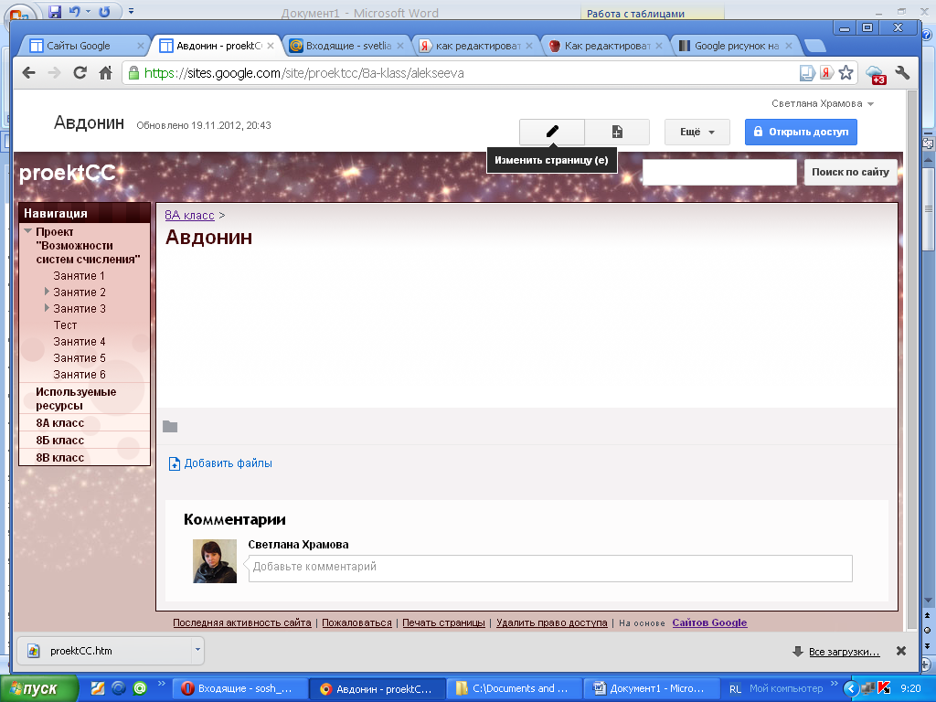
Теперь, нажав на кнопку "Редактировать страницу", Вы можете делать изменения в тексте и оформлении страницы так же просто, как редактировать документ в Word:
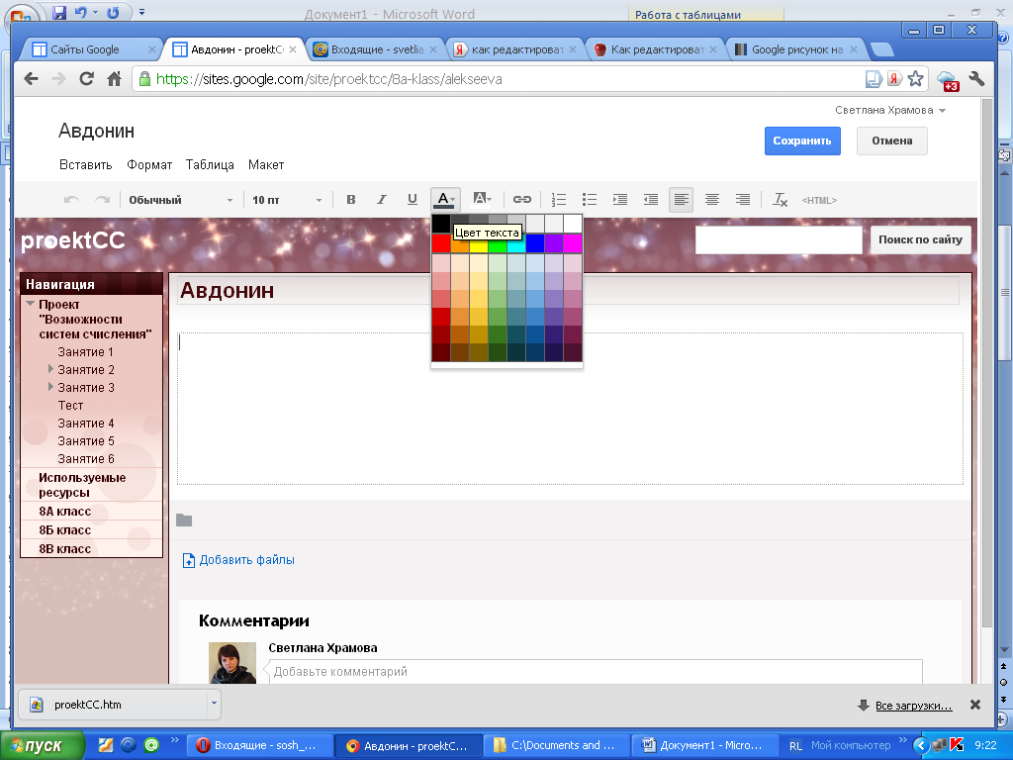
Если Вам нужно добавить гиперссылку к тексту - выделите текст и нажмите кнопку "ссылка". Появится диалоговое окно, позволяющее выбрать путь ссылки - на другую страницу сайта или на другой сайт.
Если нужно вставить изображение в текст страницы, это можно сделать в меню "Вставить > Изображение. Изображение появится на вашей странице. Будет активна панель редактирования изображения с помощью которой можно изменить выравнивание, размер картинки ее расположение в тексте.

Также, доступна вставка прямо в тело страницы 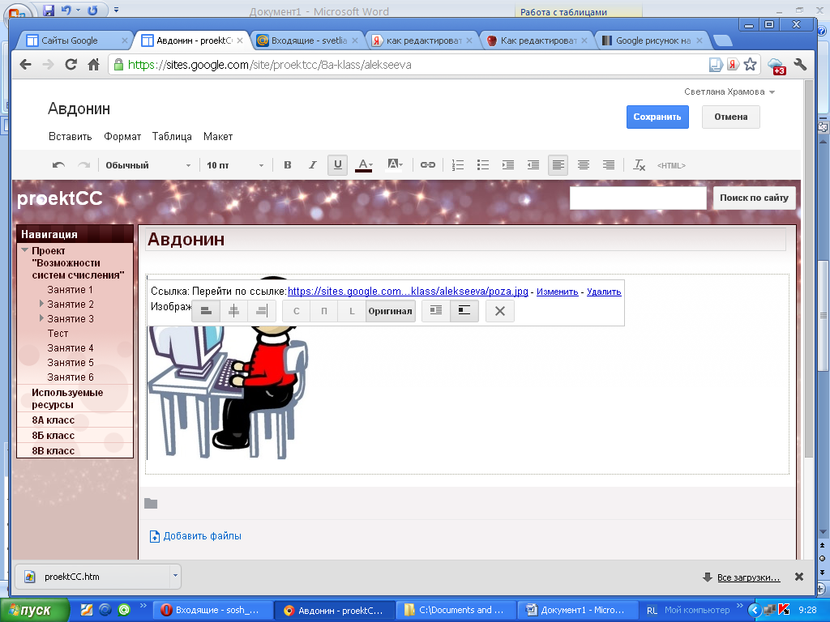окна просмотра документов Microsoft Office, календарь, опросы, и многое другое:
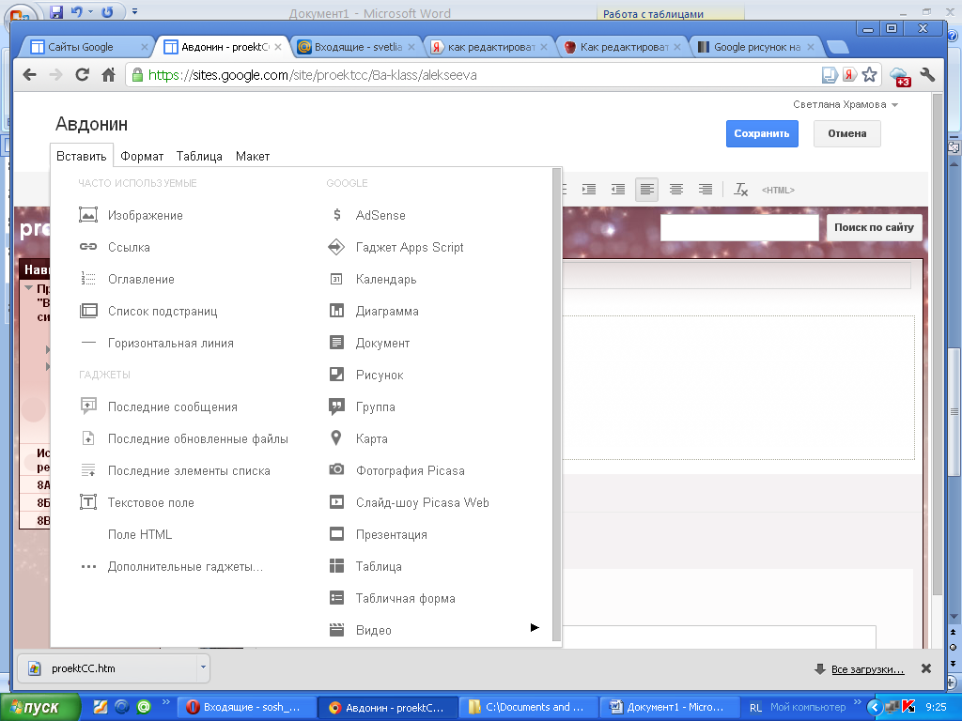

После внесения всех необходимых изменений в текст страницы, не забудьте нажать в верхнем правом углу страницы кнопку "Сохранить" (или "Отмена", если Вы передумали):

